Global Solution - Protech the future

Disciplina: Modelagem linear para aprendizado de máquinas

Professor: Rodolfo Magliari de Paiva

Nomes: Diego Antonio Silva Mendes e Thiago Ono Sakai

RM(em ordem): 565509, 563448

Turma: CCPG

## Relatório:

Banco de dados escolhido: Interlagos - São Paulo.

Ano: 2024

Gráficos:

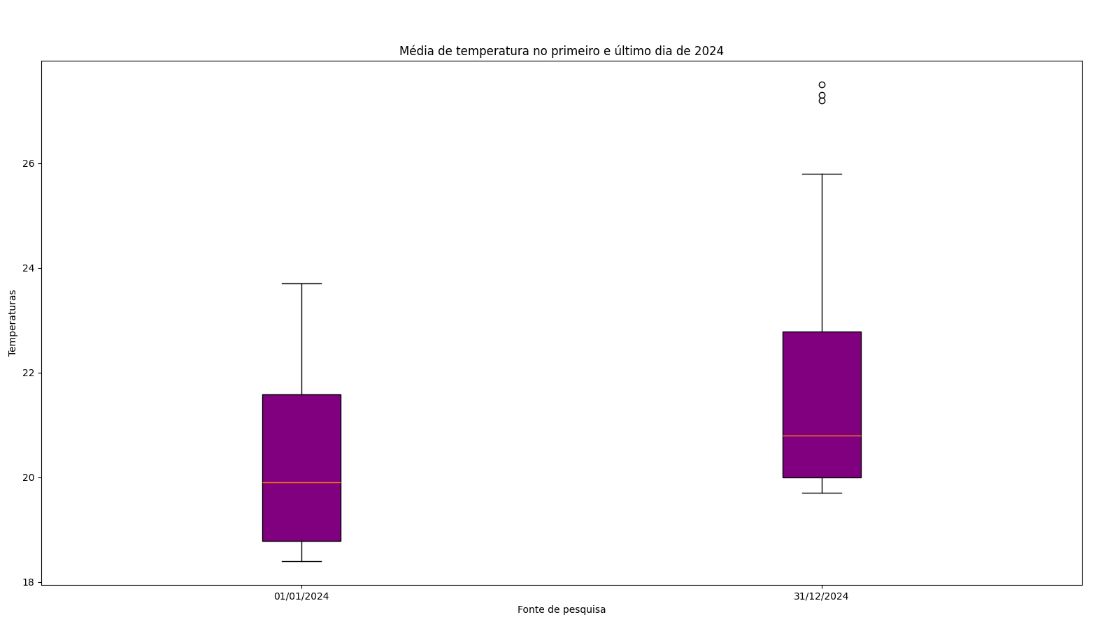

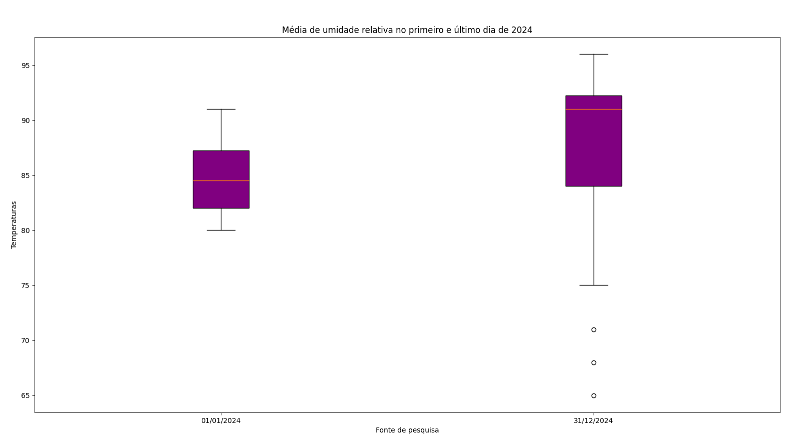

Análises univariadas:

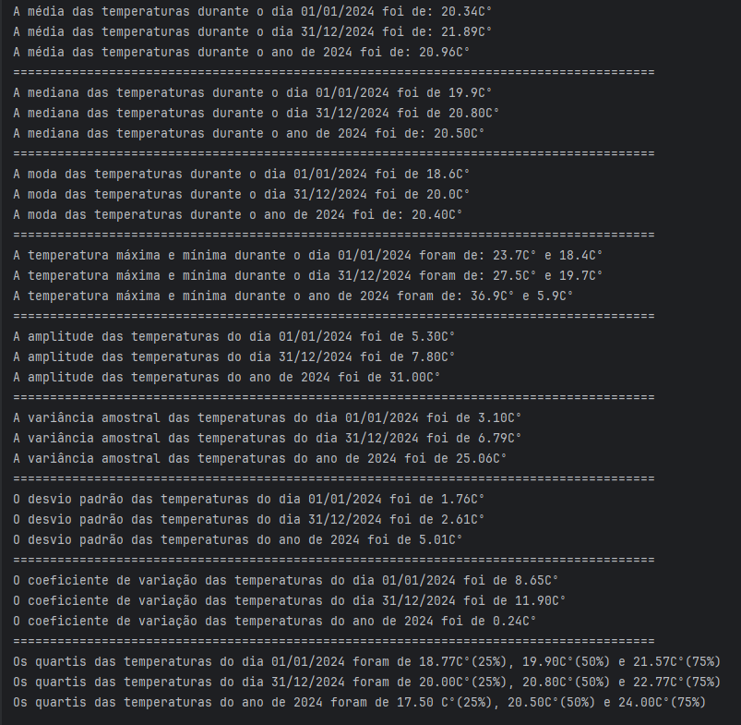

É possível de se notar que apesar da diferença de médias de temperatura entre o primeiro e último dia serem pequenas, a temperatura está aumentando, além de outras estatísticas que comprovam ainda mais isso, como a temperatura máxima e mínima e os quartis. Dados esses que ao decorrer do tempo se acumulam de maneira a ameaçar a vida terrestre. As causas para esse aumento estão intimamente relacionadas à poluição, que está muito presente principalmente na região urbana que é o local onde estes dados foram retirados, portanto soluções como: maior incentivo para utilização de transporte público, energia sustentável e diminuição do desmatamento, se mostram extremamente essenciais em momentos como este.  
 Essas mudanças climáticas, resultam em eventos climáticos como enchentes, incêndios naturais, furacões, e outros eventos que se tornam cada dia mais frequentes e que ameaçam a vida de inúmeras pessoas, e em momentos como esse, a tecnologia se mostra uma eficiente aliada. Utilizando de sistemas de sensores e integração de IA com dados de imagem enviados por satélites, pode-se detectar o momento em que um destes eventos se inicia e soar um alarme de emergência, prevenindo a morte de milhares.